**cocoscreator嵌入原生Android**

1、编译cocoscreator

cd    工程/build/jsb-link   &&   cocos compile -p android -m debug

编译完毕后会在    工程/build/jsb-link/frameworks/runtime-src/proj.android-studio/app/build/intermediates/ndkBuild

在ndkbuild目录下往后展开可以看到 armeabi-v7a

这个目录下生成 so库文件。 （这里面只有libcocos2djs.so有用）

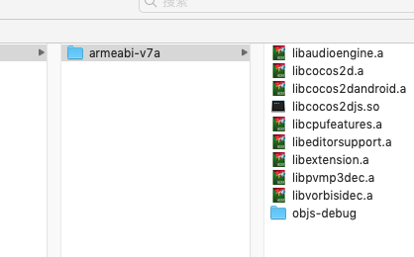

2、新建一个AndroidStdio空工程。

首先在  app 目录下的build.gradle 配置 ndk 检索目录   和sdk版本（最小为16 最大29 ） build版本设置为28.0.3

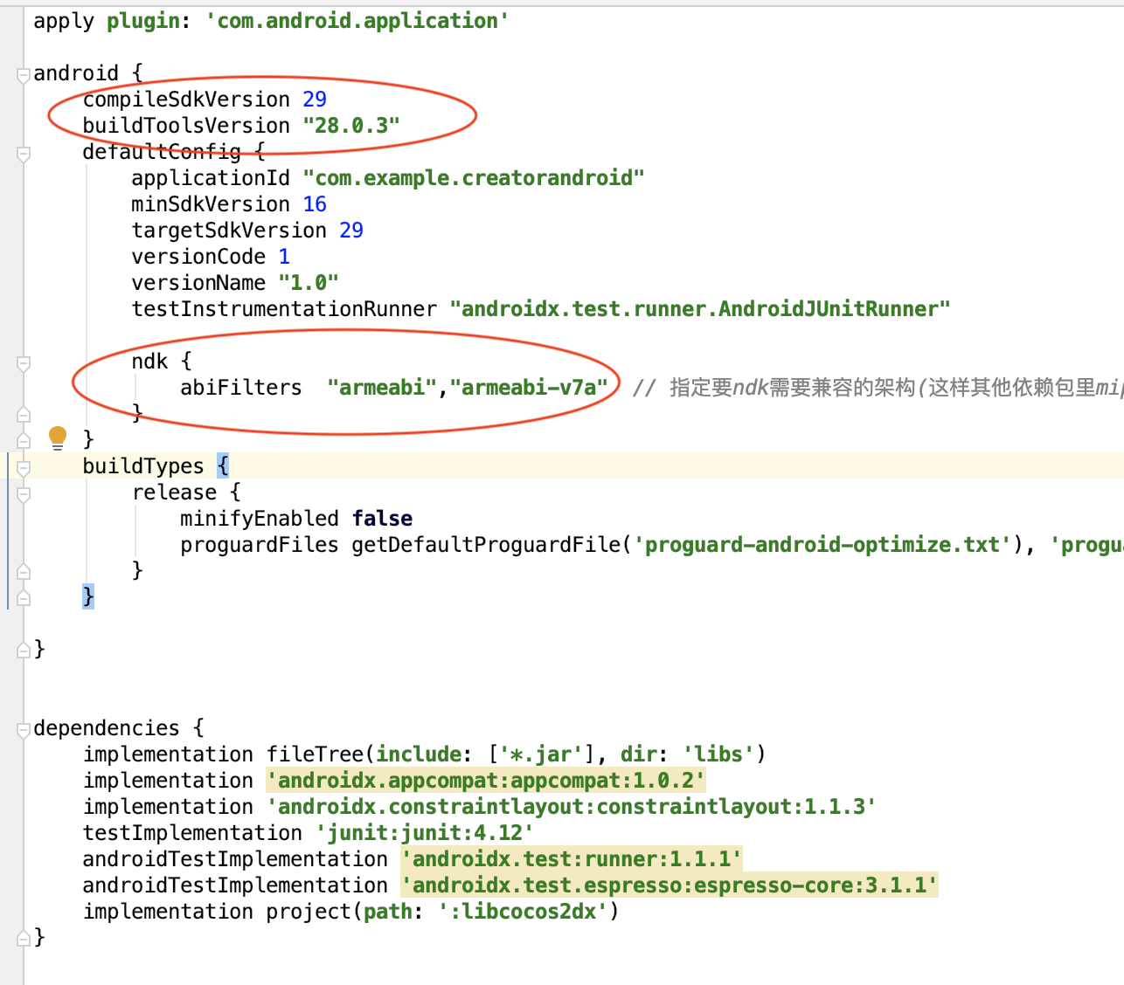

3、在app/src/main目录下 新建assets目录（字母不能拼错）把 creator项目中的proj.android-studio/app/build/intermediates/merged_assets/debug/mergeDebugAssets/out 里面的文件拷贝到 assets目录里

这个out目录就是 cocoscreator安卓编译时拷贝到这里的 资源文件。

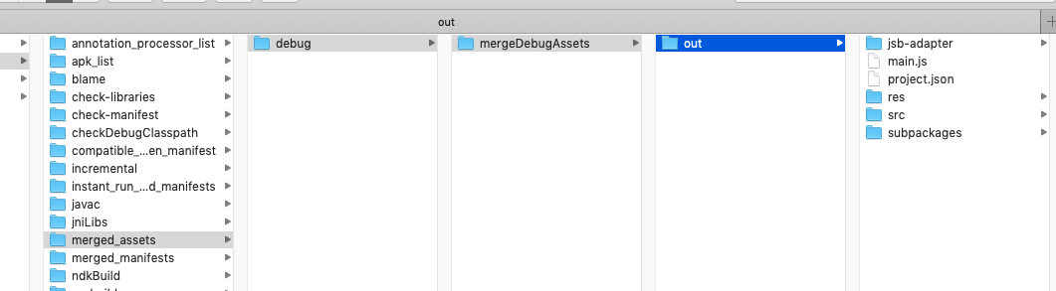

4、在AndroidStdio的 app/src/main目录下 新建jniLibs（目录字母不能拼错）把creator里面proj.android-studio/build/intermediates/ndkbuild里面的armeabi-v7a目录拷贝到jniLibs里面 armeabi-v7a目录里面除了libcocos2djs.so,其他文件全部删除。 对应步骤2的ndk配置.

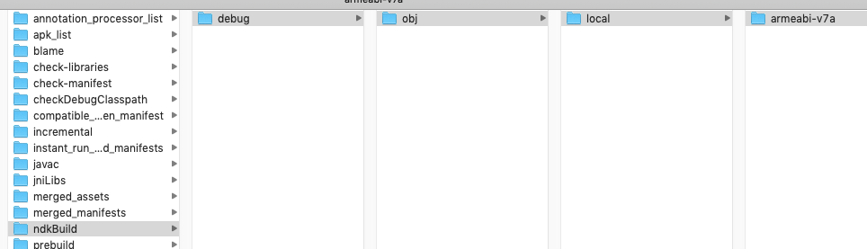

那么当前的androidstdio 目录如下图: armeabi最好也加上复制libcocos2djs.so到里面

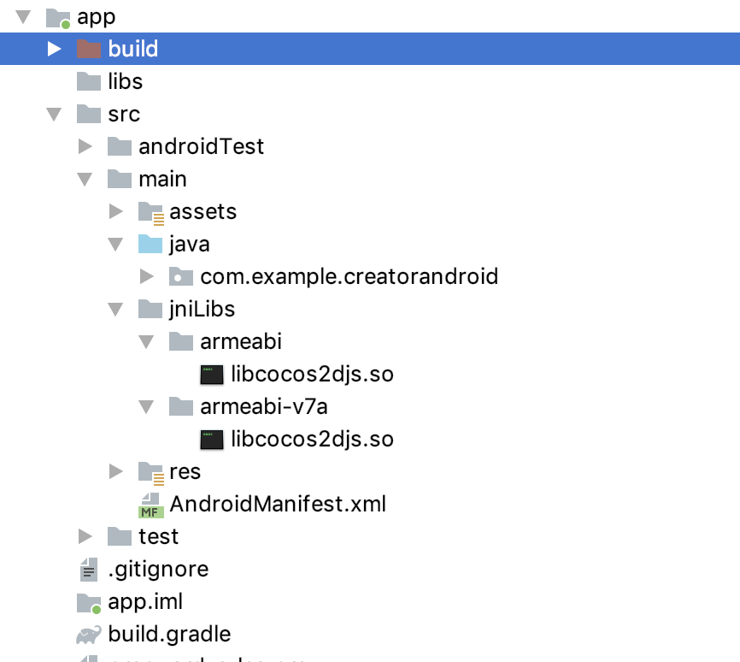

5、添加libcocos2dx依赖模板点击File--New--Import Module。选择creator引擎目录中的cocos2d-x\cocos\platform\android\java

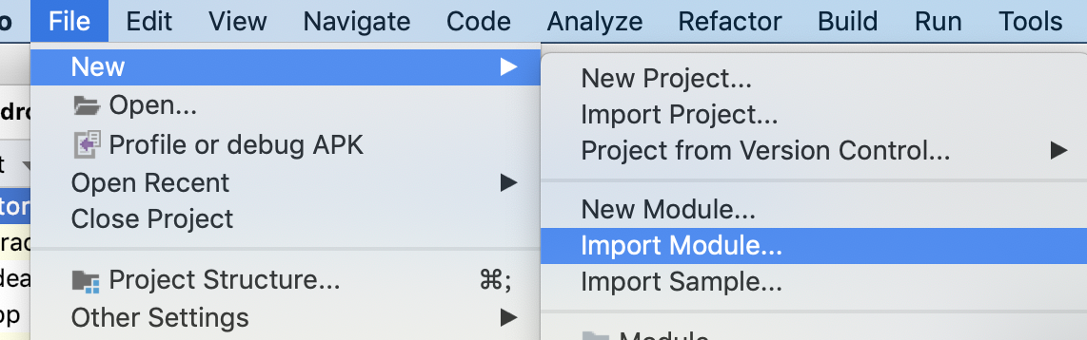

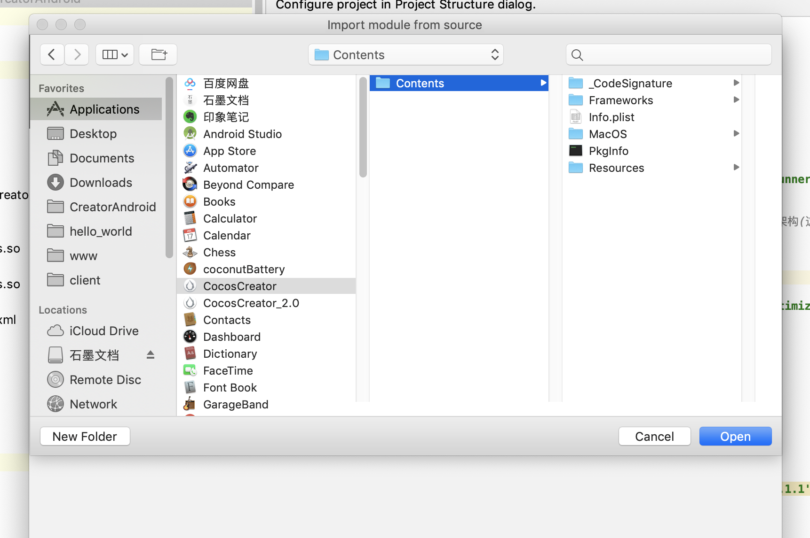

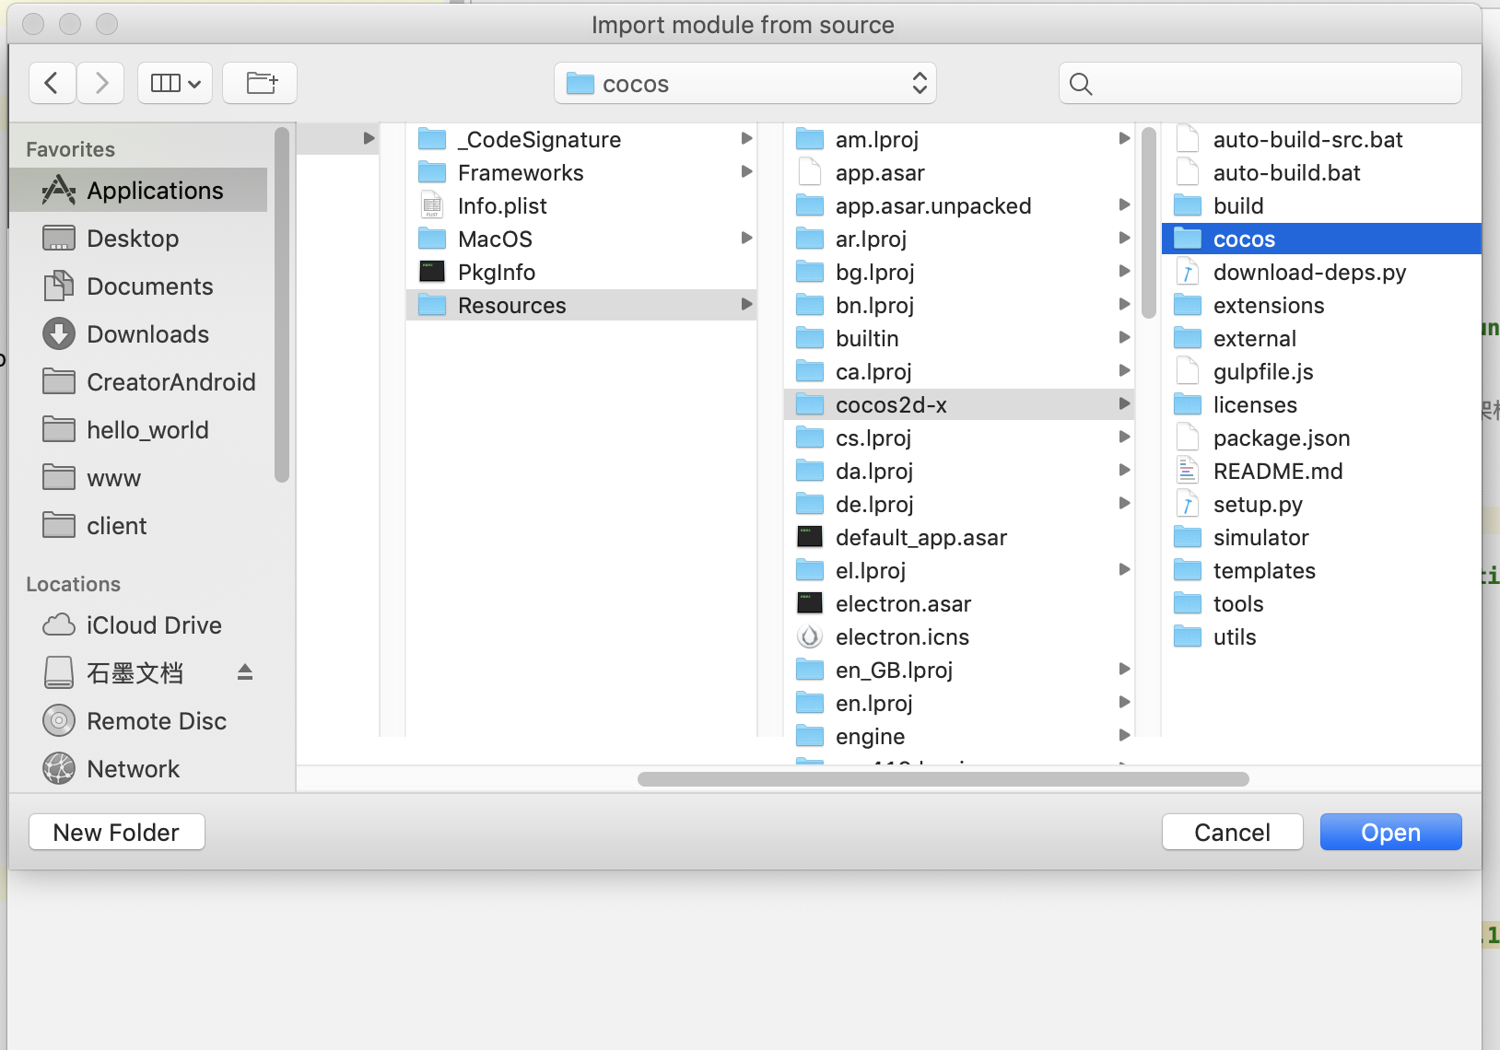

6、切换Android目录就会看到libcocos2dx依赖模板

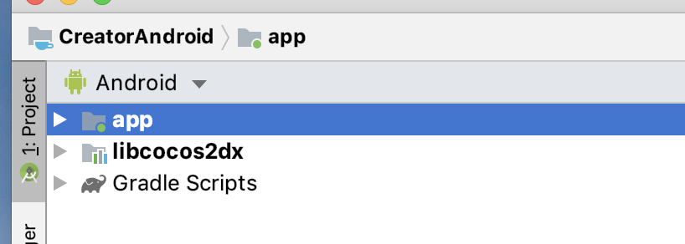

7、关键的一步 设置依赖moudle    libcocos2dx. 右击工程名选择Open Module Settings

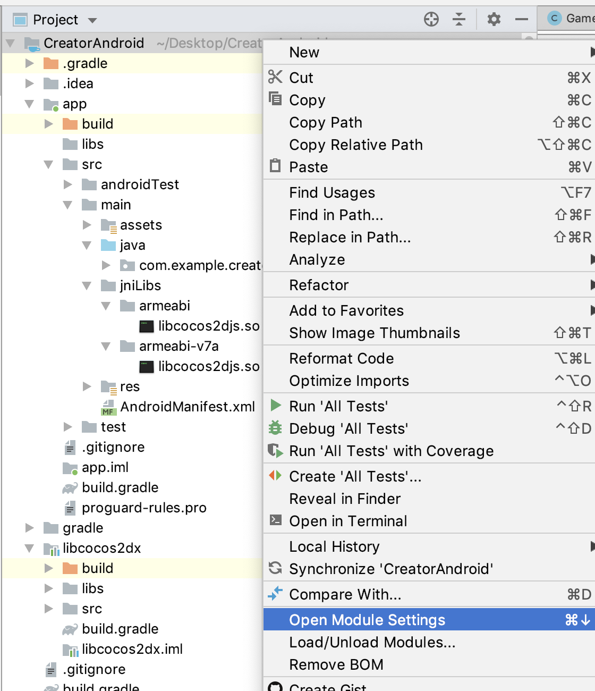

选择Dependencies中的app点击加号选择Module Dependency.  就会看到一个libcocos2dx的模板，然后选择。 下图是选择完后的界面

就会出现libcocos2dx

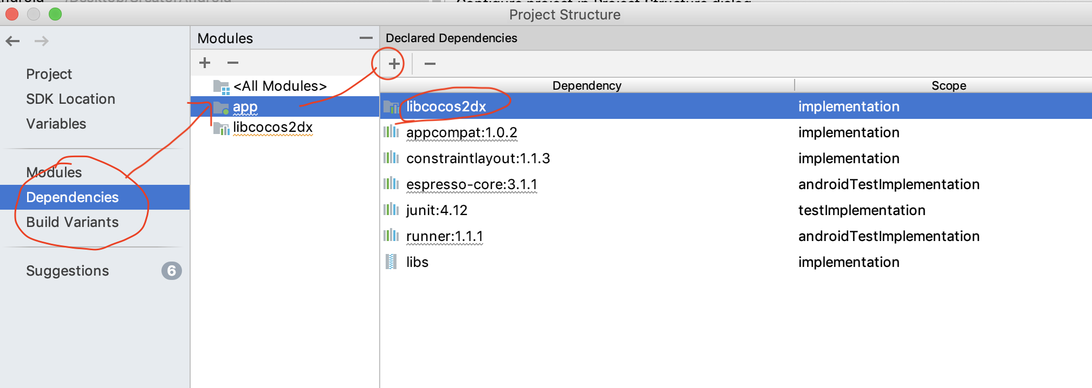

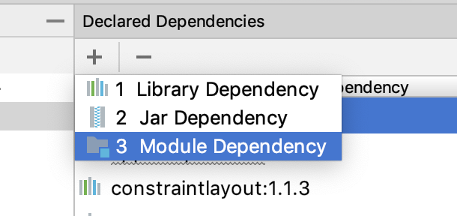

8、再切换回 Project，在app/src/main/java/com.example.creatorandroid/  新建java文件来启动cocos2dx ,代码如下。 showAlertDialog没用可以不写。MyActivity 也没用

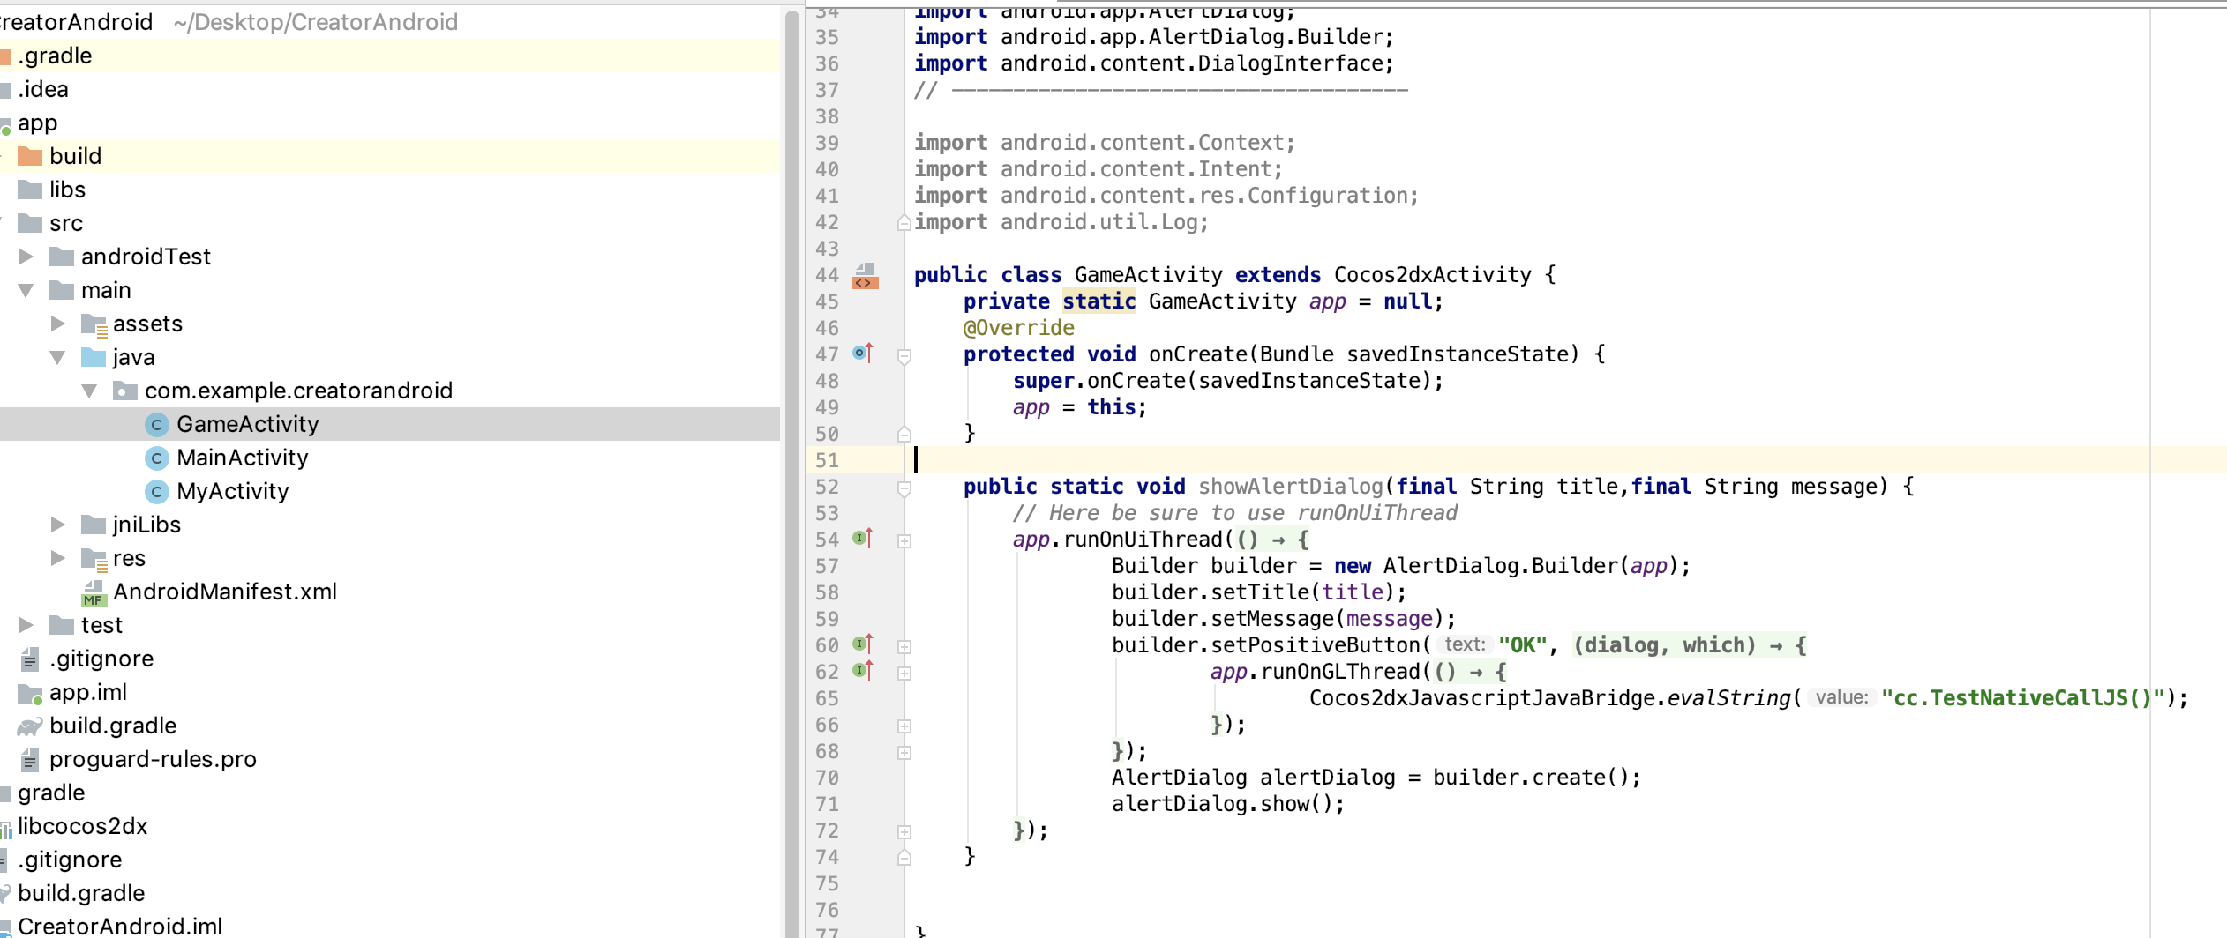

8、在app/src/main/AndroidManifest.xml里配置GameActivity以及cocos2djs的so文件和权限如下所示: (红色为添加的配置)

*<?***xml version="1.0"** **encoding="utf-8"***?>*

<**manifest** **xmlns:android="**http://schemas.android.com/apk/res/android**"**

**package="com.example.creatorandroid"**>

    <**uses-permission** **android:name="android.permission.INTERNET"**/>

    <**uses-permission** **android:name="android.permission.CHANGE_NETWORK_STATE"**/>

    <**uses-permission** **android:name="android.permission.CHANGE_WIFI_STATE"**/>

    <**uses-permission** **android:name="android.permission.ACCESS_NETWORK_STATE"**/>

    <**uses-permission** **android:name="android.permission.ACCESS_WIFI_STATE"**/>

    <**uses-permission** **android:name="android.permission.READ_PHONE_STATE"**/>

    <**uses-permission** **android:name="android.permission.ACCESS_COARSE_LOCATION"** />

    <**uses-permission** **android:name="android.permission.ACCESS_FINE_LOCATION"** />

    <**uses-permission** **android:name="android.permission.ACCESS_LOCATION_EXTRA_COMMANDS"** />

    <**uses-permission** **android:name="com.nabai.desgame.permission.JPUSH_MESSAGE"** />

    <**uses-permission** **android:name="android.permission.RECEIVE_USER_PRESENT"** />

    <**uses-permission** **android:name="android.permission.WAKE_LOCK"** />

    <**uses-permission** **android:name="android.permission.READ_EXTERNAL_STORAGE"** />

    <**uses-permission** **android:name="android.permission.WRITE_SETTINGS"** />

    <**uses-permission** **android:name="android.permission.VIBRATE"** />

    <**uses-permission** **android:name="android.permission.RECORD_AUDIO"**/>

    <**uses-permission** **android:name="android.permission.SYSTEM_ALERT_WINDOW"** />

    <**uses-permission** **android:name="android.permission.GET_TASKS"** />

    <**uses-permission** **android:name="android.permission.MOUNT_UNMOUNT_FILESYSTEMS"**/>

    <**uses-permission** **android:name="android.permission.WRITE_EXTERNAL_STORAGE"**/>

    <**application**

**android:allowBackup="true"**

**android:icon="@mipmap/ic_launcher"**

**android:label="@string/app_name"**

**android:roundIcon="@mipmap/ic_launcher_round"**

**android:supportsRtl="true"**

**android:theme="@style/AppTheme"**>

*<!-- Tell Cocos2dxActivity the name of our .so -->*

<**meta-data** **android:name="android.app.lib_name"** **android:value="cocos2djs"** />

        <**activity** **android:name=".MainActivity"**>

            <**intent-filter**>

                <**action** **android:name="android.intent.action.MAIN"** />

                <**category** **android:name="android.intent.category.LAUNCHER"** />

            </**intent-filter**>

        </**activity**>

        <**activity** **android:name=".GameActivity"**

**android:screenOrientation="landscape"**

**android:configChanges="orientation|keyboardHidden|screenSize"**

**android:label="@string/app_name"**

**android:theme="@android:style/Theme.NoTitleBar.Fullscreen"**>

        </**activity**>

    </**application**>

</**manifest**>

9、这里很重要 在libcoocs2dx里面的 src/main/AndroidManifest.xml  必须注释掉  *<uses-sdk android:minSdkVersion=“9”/>* *不然会报错*

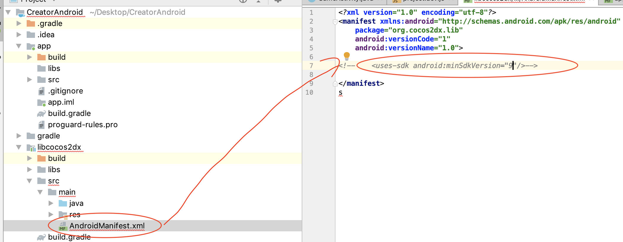

*10、libcocos2dx 的src/main/java/org.cocos2dx.lib 目录下的Cocos2dxActivity.java 第316行 注释掉 !isTaskRoot()如下图*

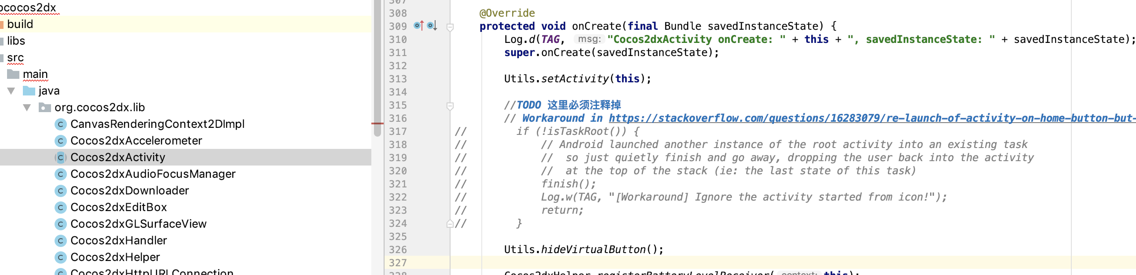

*11、Cocos2dxEditBox.java里会报错 因为找不到R.string.done,*

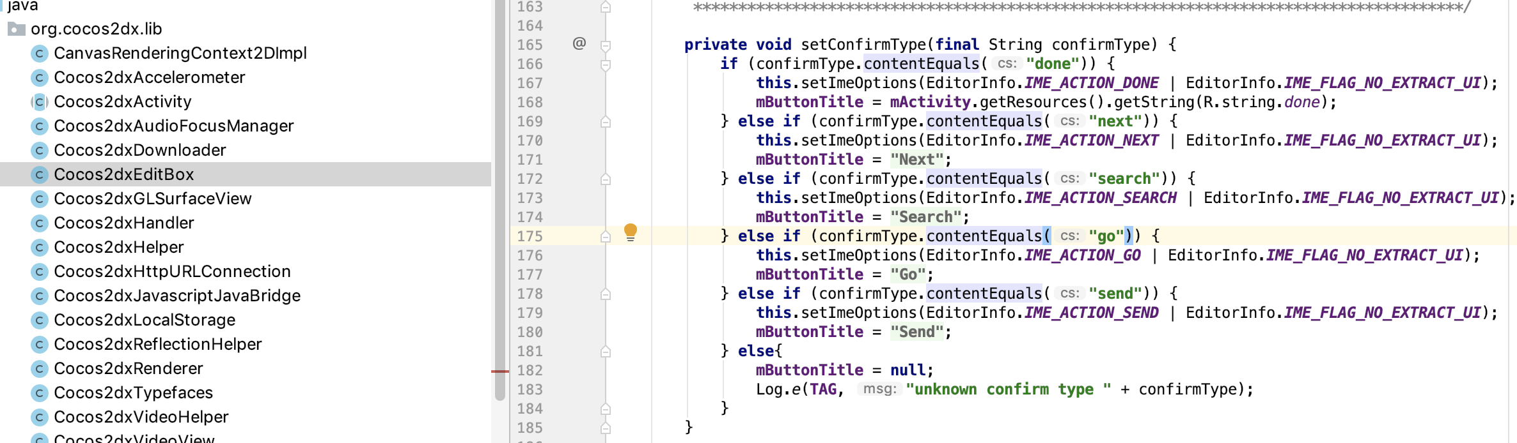

12、在src/main/res目录下新建string.xml 有就不用新建了。 然后把下面的配置 加上。

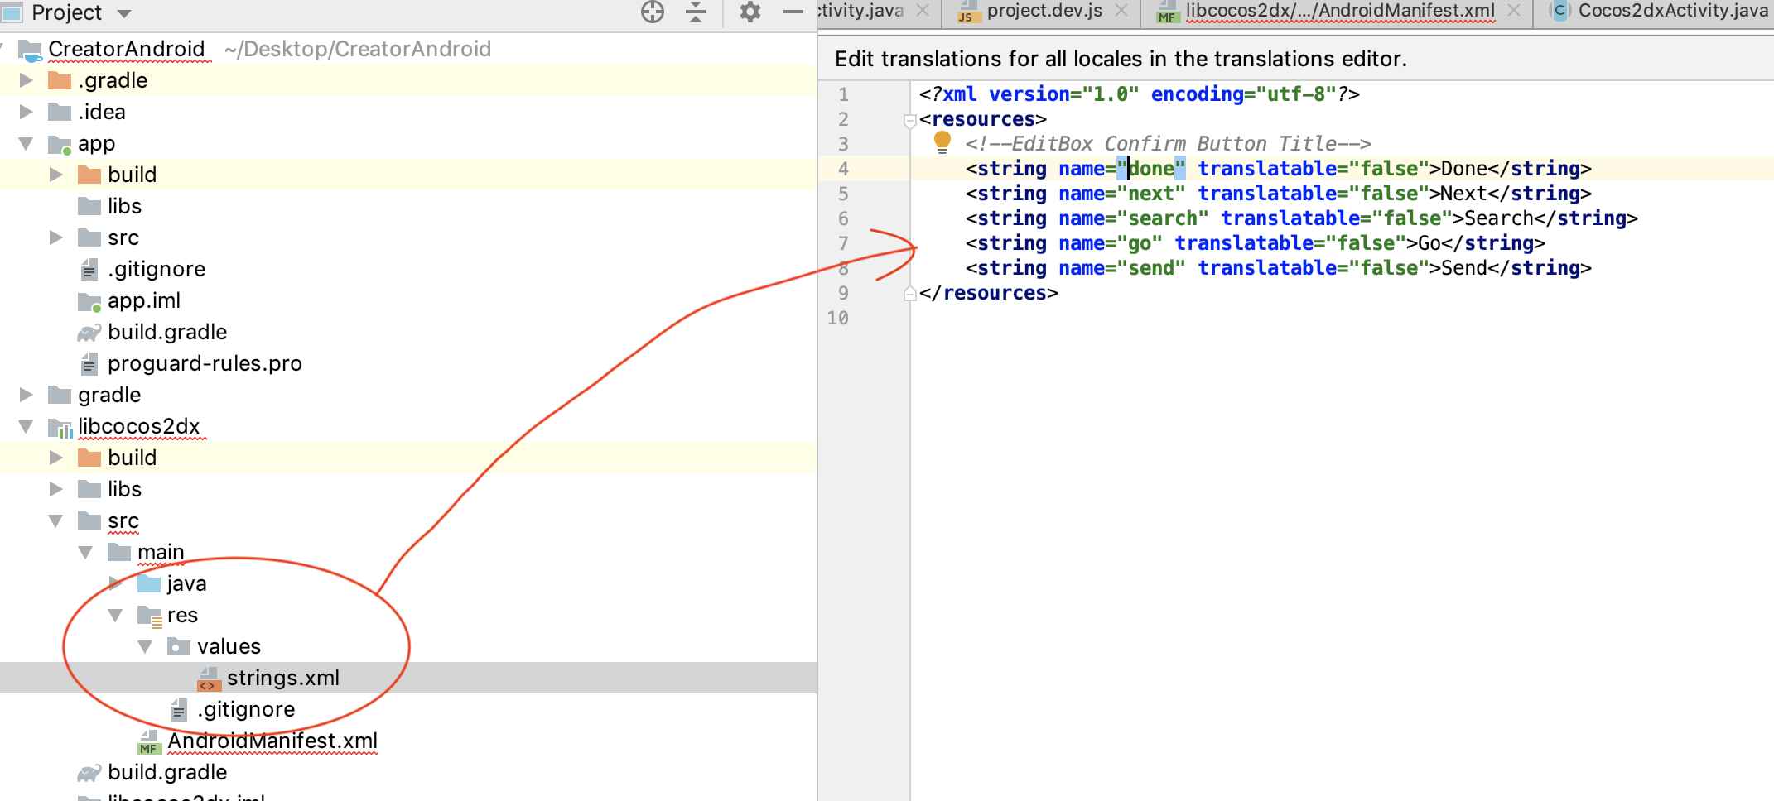

13、然后编译 打包 就完成了.